**Bruksanvisning for deltagelse på TEAMS møter**

Her kommer en veiledning for å delta på Teams-møter. Alle skal kunne delta, enten man bruker PC, nettbrett eller smart-telefon. Gå gjennom trinn for trinn og følg veiledningen – lykke til!

**Oppkobling og deltakelse i Teams-møter**

Registrerte Teams-brukere vil ofte delta i Teams-møter med egen PC eller mobil, men i noen tilfeller vil det også være behov for å delta via andre enheter som ikke er registrert eller har en Teams-bruker. Ofte vil dette gjelde eksterne som ikke har Office 365-lisens.

**I disse tilfellene benyttes nettleseren ved deltakelse i møte.   
Teams-brukere med vil alltid bli spurt i forkant av oppstart om de ønsker benytte nettleser eller applikasjon, som vist nedenfor**  
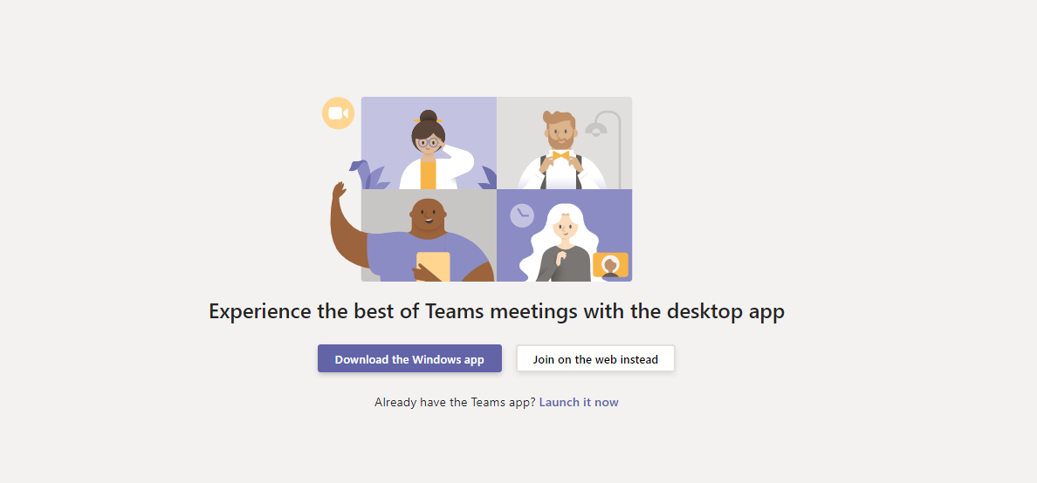

**Delta i Teams-møte via nettleser**

* Finn e-post invitasjon eller kalenderoppføring og klikk «Join» eller «Bli med» i Microsoft Teams Meeting.  
    
  Slik vil invitasjonen se ut:  
  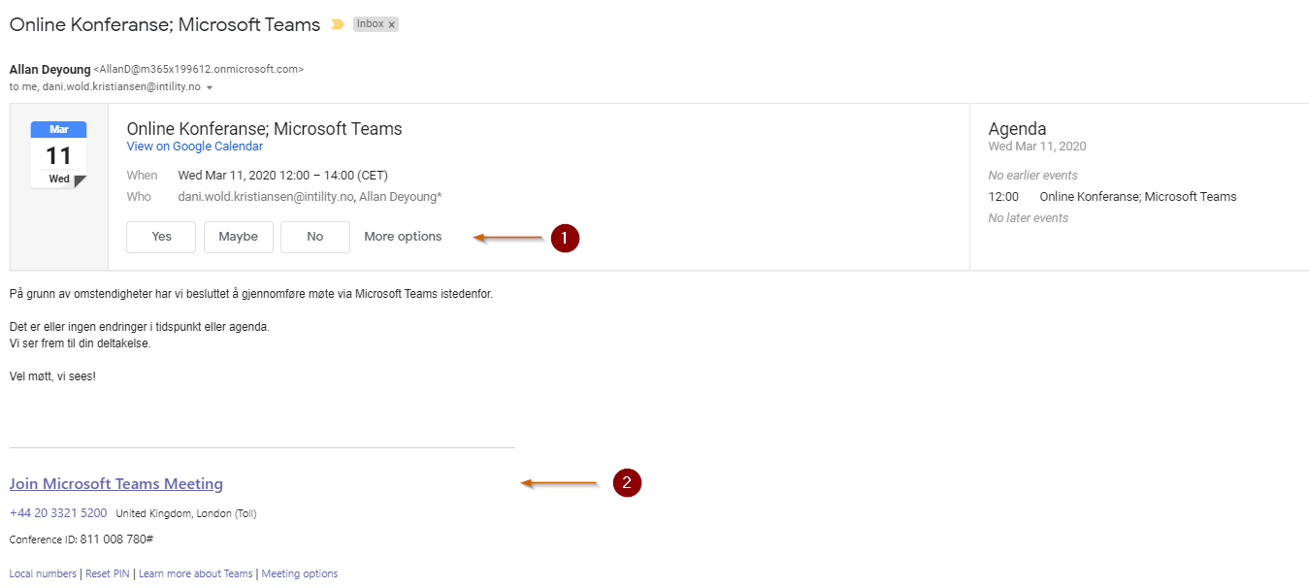

Neste steg er selve oppkoblingen til møte som møter deg etter at forrige steg et gjennomført. Rett i forkant av oppkobling kan du endre på følgende innstillinger:  
1. Velg at Kamera og mikrofon skal være på når du kobler deg til møte  
2. Sjekk eller gjør endringer på mikrofon- og lydinnstillinger før oppkobling  
3. Trykk «Join now» for å koble deg opp til møte  
  
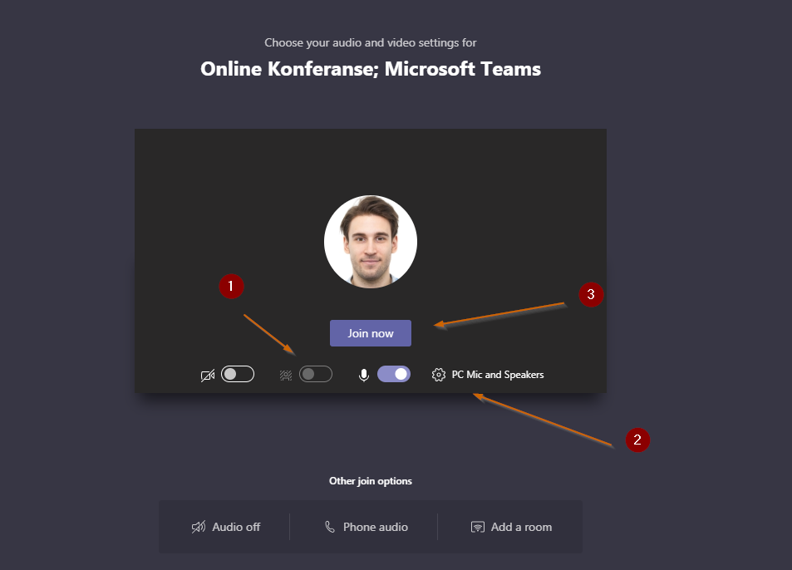  
   
  
  
Når du har koblet deg til og er aktiv i møte får du ytterlige muligheter til å gjøre endringer. Merk, enkelte alternativ kan mangle og avhenger av innstillingene som er satt av organisator selv, eller i deres organisasjon.

1. Skru av/på mikrofon og webkamera  
3. Se andre alternativer i menyen nedenfor  
  
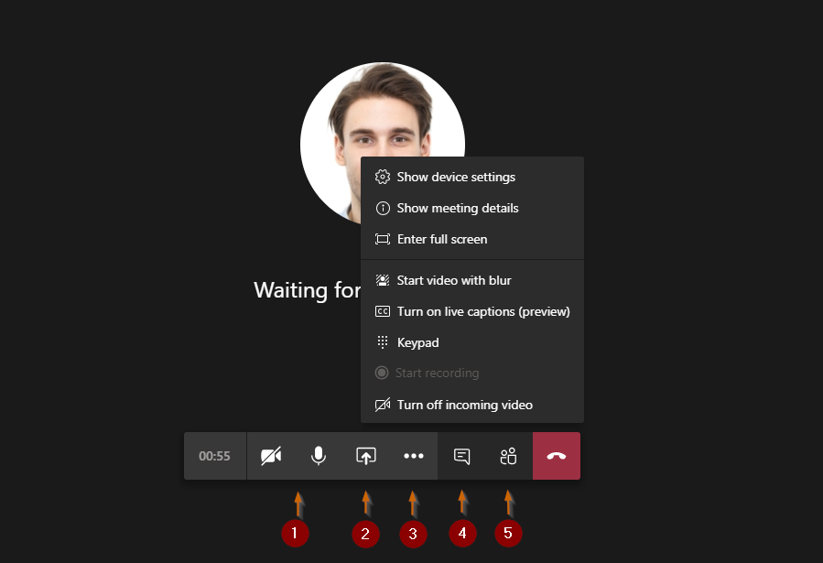

Det er lurt å dempe egen mikrofon når man ikke ønsker å si noe – det gjør man ved å klikke på mikrofon-bildet i menyen over. Dempingen markeres med en strek over mikrofonen. For å åpne den igjen, klikk på den på ny.

**Nettlesere**

Noen får opp melding om at nettleseren ikke støtter Teams.  
Nettleserne Chrome og Firefox er blant dem som støtter Teams, her er veiledning for installering av nettleser:

Chrome kan installeres her:

<https://www.google.com/chrome>

Evt. Firefox:

<https://www.mozilla.org/nb-NO/firefox/new/>

**Video fra Viken Fylkeskommune**

Viken Fylkeskommune har laget et WEBINAR – en video som ligger på youtube. Klikk på lenken for å se og høre denne forklaringen. Lenken kan også limes inn i nettleseren.

<https://youtu.be/AcuPYd-4_qY>